Конспект занятия по развитию эмоциональной сферы воспитанников, имеющих нарушения интеллектуального развития (ЗПР и ЛУО)
«Эмоции людей во время Великой Отечественной войны».

Возраст детей: 6-12 лет
Педагог-психолог Мусаева Е.А.

г. Балаково
2020

Цель занятия:
- развитие эмоциональной сферы воспитанников
-воспитание патриотических чувств.
Задачи:
- развить способность различать эмоции в звуковом и зрительном восприятии,
- показать гамму чувств, которые люди испытывали в ходе войны в разных ситуациях,
- приобщить воспитанников к чувству радости и ликования в День Победы,
- сформировать понимание значимости Дня Победы,
- расширить словарный запас,
Оборудование
Компьютер, колонки, проектор, столы, стулья, бумага и карандаши или краски по выбору
Ход занятия
Здравствуйте, ребята. Сегодня мы с вами проведем необычное занятие. Но прежде, чем я начну его и расскажу, о чём оно, вы послушаете звуки и скажете, какие эмоции и чувства они вызывают у вас, какие картинки возникают при этом.
1.Звучит музыка (звуки леса или поля, смех детей, пение птиц). Что вы почувствовали? (ответы)
2. Затем звучат звуки стрельбы, взрывы снарядов и т.п. А что сейчас вы почувствовали? (ответы)
Целеполагание
Какие картинки вам представились? В чем разница первых и вторых звуков? (ответы)
Правильно, ребята: первые звуки были весенние, радостные, приятные, а вторые звуки тревожные, страшные, пугающие, потому что первые – звуки мирного времени, а вторые – звуки войны. И неспроста мы заговорили с вами на эту тему, потому что скоро будет знаменательный праздник, кто ответит, какой? (День Победы).
Основная часть
Давайте сядем за столы на свои места и посмотрим на доску. Сегодня мы поразмышляем, какие эмоции и чувства люди испытывали в годы Великой Отечественной войны 1941-1945 года.
Презентация
Слайд 1. Начало войны. Бомбёжка.

.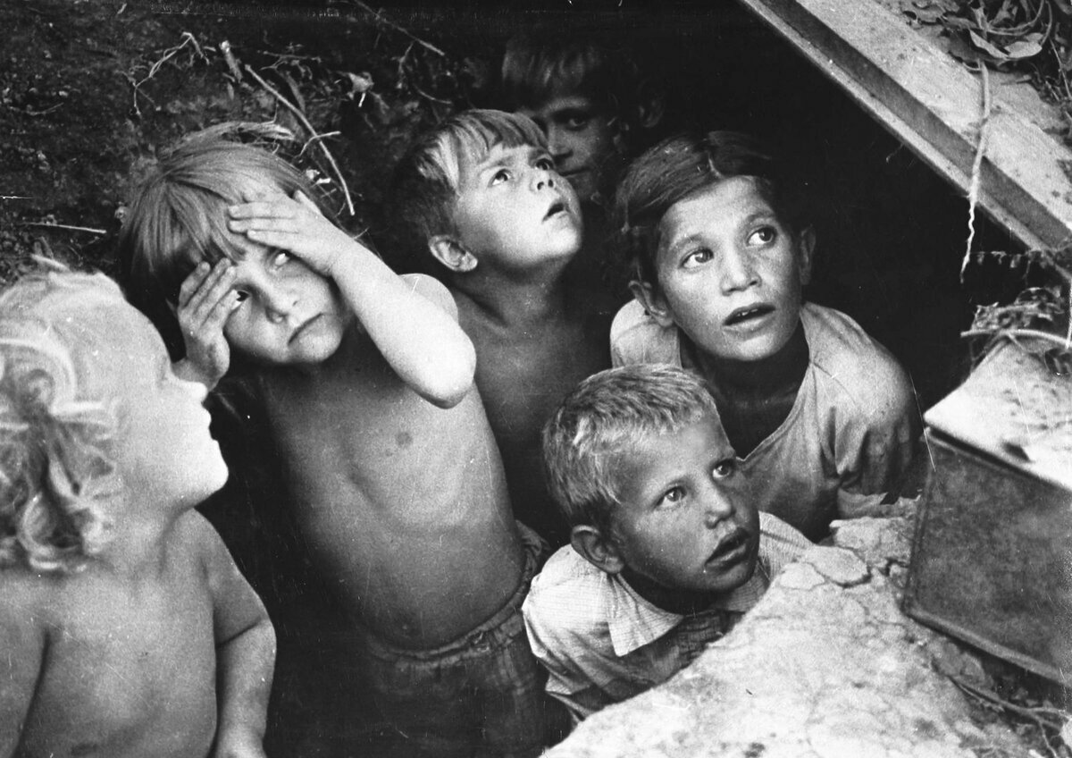
Как вам кажется, какие эмоции чувствуют дети на этой фотографии? (страх, тревогу).
Что происходит, как вы думаете, почему дети прячутся? (началась бомбёжка, стреляют, какая-то опасность, они спасают свою жизнь)
Вот так нередко себя чувствовали люди: и дети, и взрослые, и старики в то военное время, потому что на самом деле их жизням угрожала страшная опасность – война.
Слайд 2. Горе. Разруха и голод.

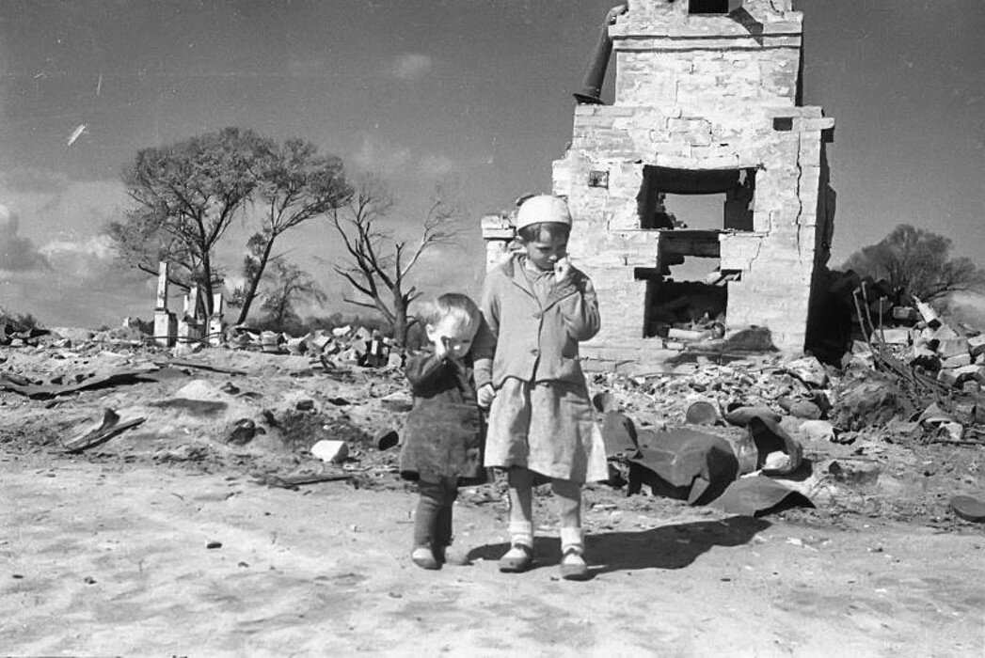
Что мы видим на этой фотографии? (дети остались одни, плачут, разрушен дом).
Что чувствуют эти дети? (им грустно, у них горе, беда, им страшно, им жалко своего дома)
Действительно, ребята, в то страшное время жителям деревень и городов было не только страшно, война рушила города и села. Люди чувствовали горе, печаль и отчаяние.
Слайд 3. Солдаты уходят на войну. Жаль прощаться, но любовь зовёт защитить семью и Родину!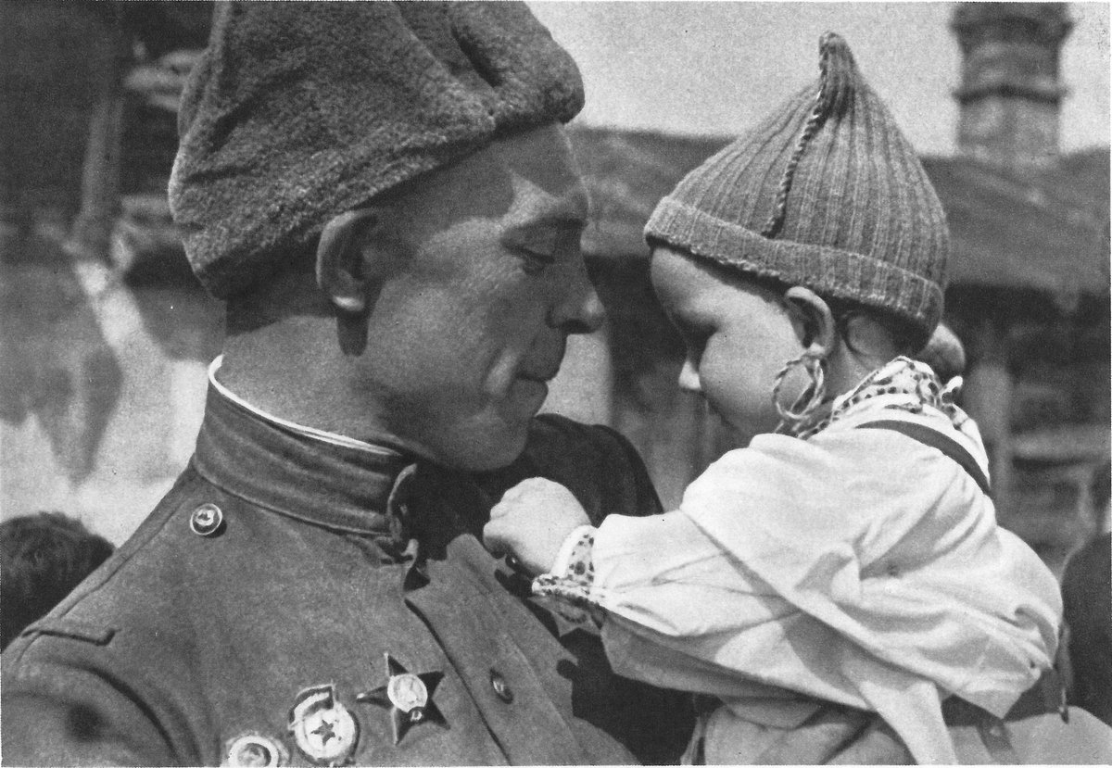

Солдат уходит на войну и прощается с семьей и ребёнком.
Как вы думаете, что солдат чувствует и о чем думает в это время? (хочет их защитить, прощается, ему грустно, он любит своего ребенка, он решительно пойдет защищать их, смелость)
Да, ребята, ему жаль расставаться с любимыми и родными людьми, но кто их защитит, если не он? И солдат чувствует смелость, решимость, он готов биться с врагом до последнего. Он чувствует ответственность за их защиту и жизнь.

Слайд 4. На войне. Ненависть к врагу.

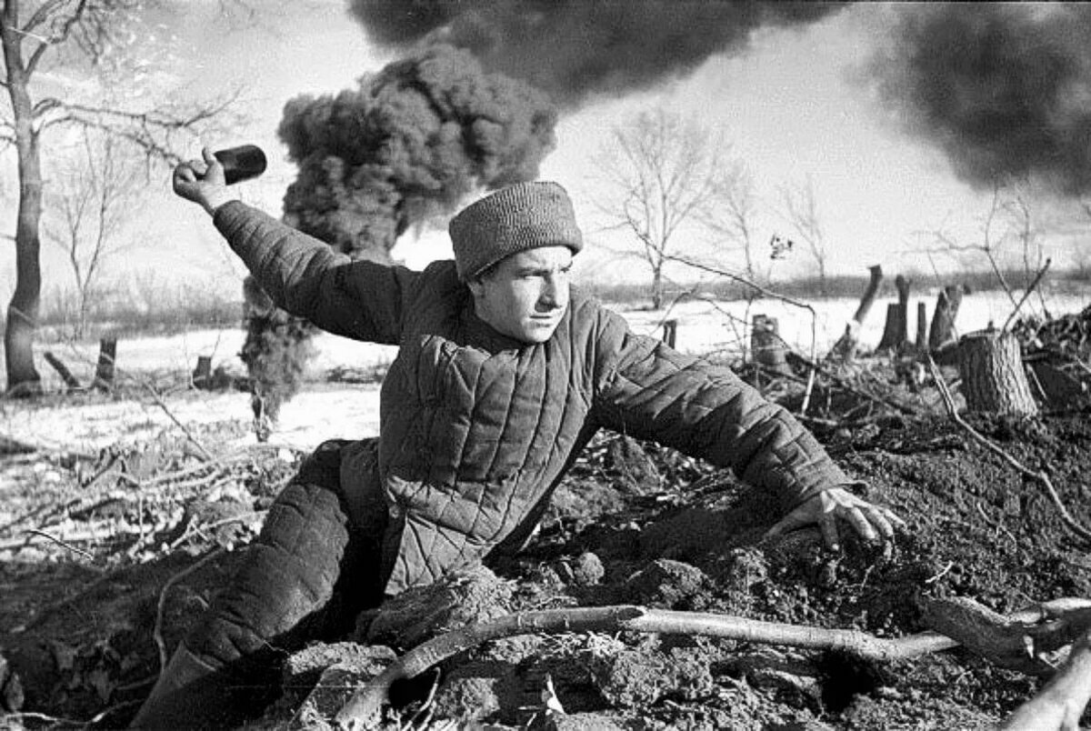

Что вы видите на этой фотографии? Что чувствует этот солдат? (он серьезный, собранный, идёт бой, он внимательно следит за врагом, целится, чтоб попасть и победить).
На войне солдаты терпели невзгоды, холод, голод, преодолевали трудности и сражались с врагом, полные решимостью, силой воли, стремлением к победе.

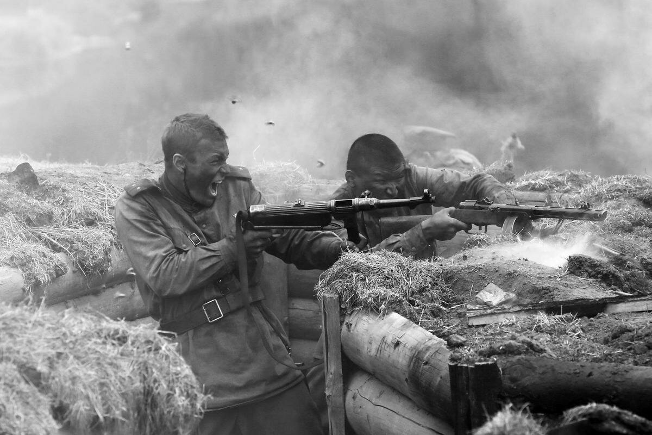
Идет бой. Ребята, что чувствуют наши солдаты? (злость, ярость, ненависть к врагу)

Слайд 5. Отдых между боями. Песни, которые помогли победить.

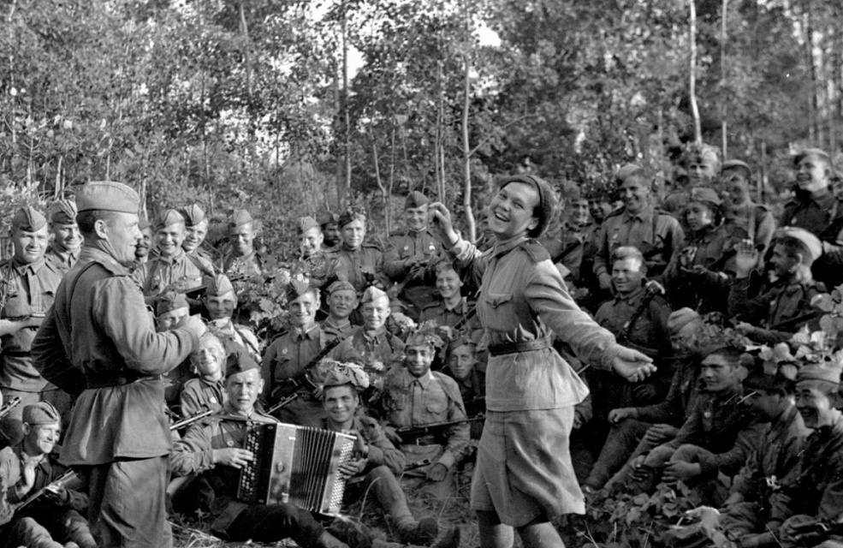

Ребята, мы видим по фотографиям, сколько негативных, тяжелых эмоций принесла нашим людям война, но было и то, что позволяло сохранять силу духа, были песни, которые помогали победить и письма из дома, что все живы, здоровы и ждут с Победой! Скажите, какие эмоции мы видим на этих двух фотографиях? (радость, веселье, задор)
И правда, песни, музыка, письма из дома – всё это помогало сохранять волю к Победе. Стремление к мирной жизни, окончанию войны крепло от тёплых слов, родных лиц на фотографиях, песни придавали сил и напоминали о счастье, любви, верности, о том, что греет, о доме.
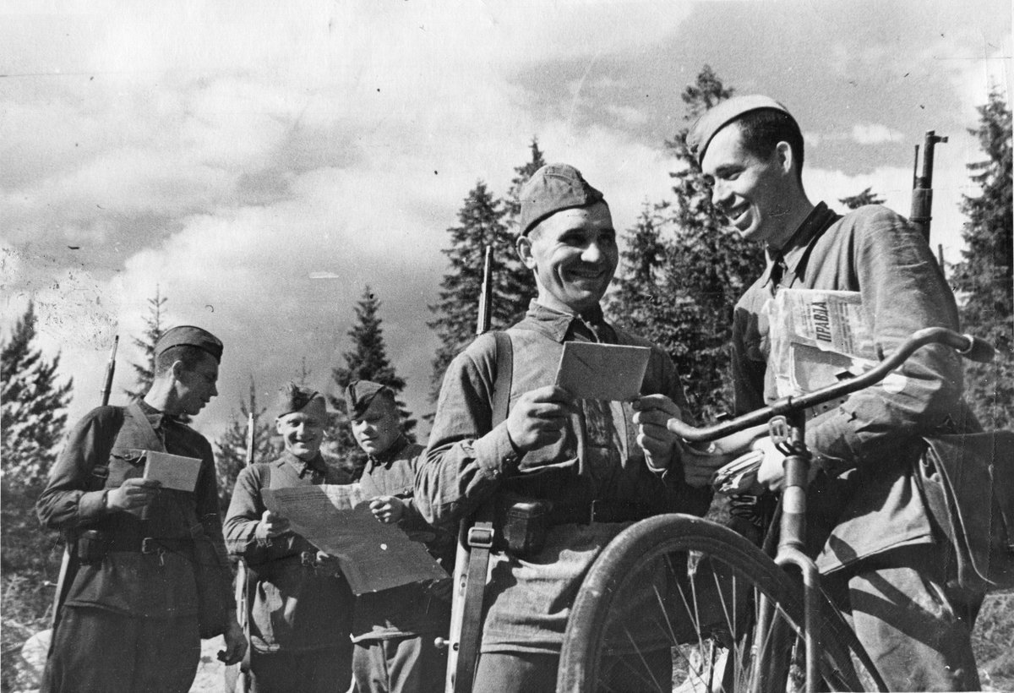

Слайд 6. Оставаться человеком. Сострадание.
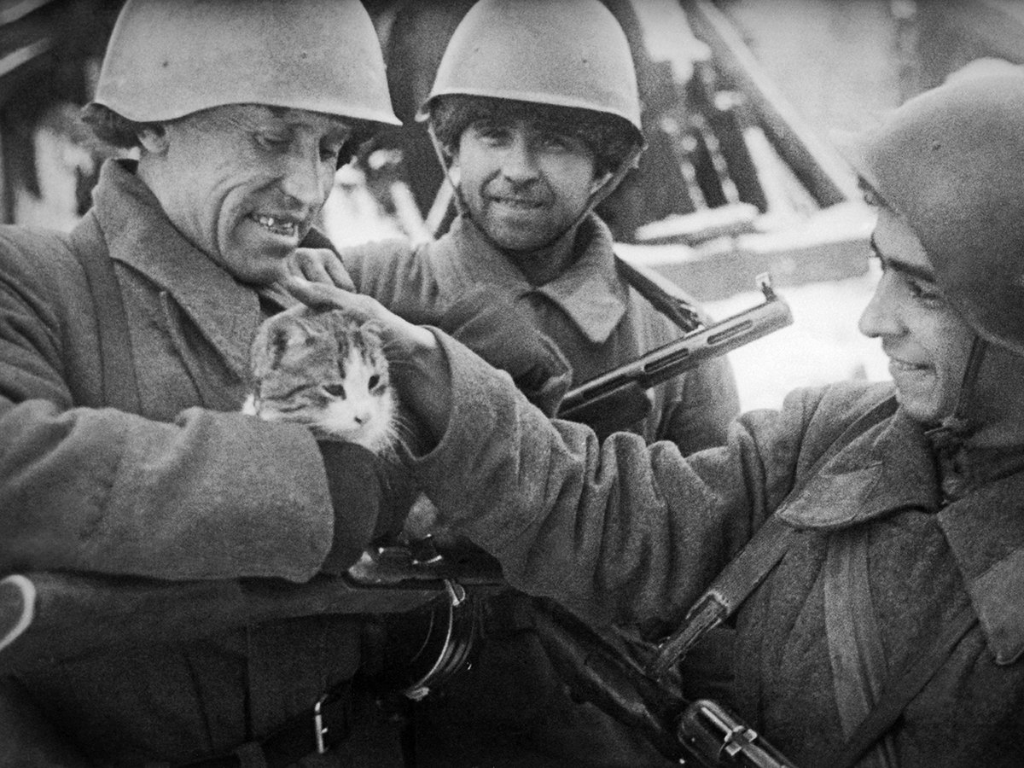

Посмотрите, были на войне и такие моменты: солдаты нашли кошку, пригрели, накормили её.
Какие чувства вы видите на снимке? (доброту, ласку к кошке, нежность, радость).
Конечно! Именно в такие тяжелые годы войны наши солдаты сохраняли доброту, человечность, нежность, заботу друг о друге и братьях меньших. Ведь важно в любых условиях оставаться человеком! Что чувствует медсестра, бинтуя раненого? (милосердие, доброту, сострадание)
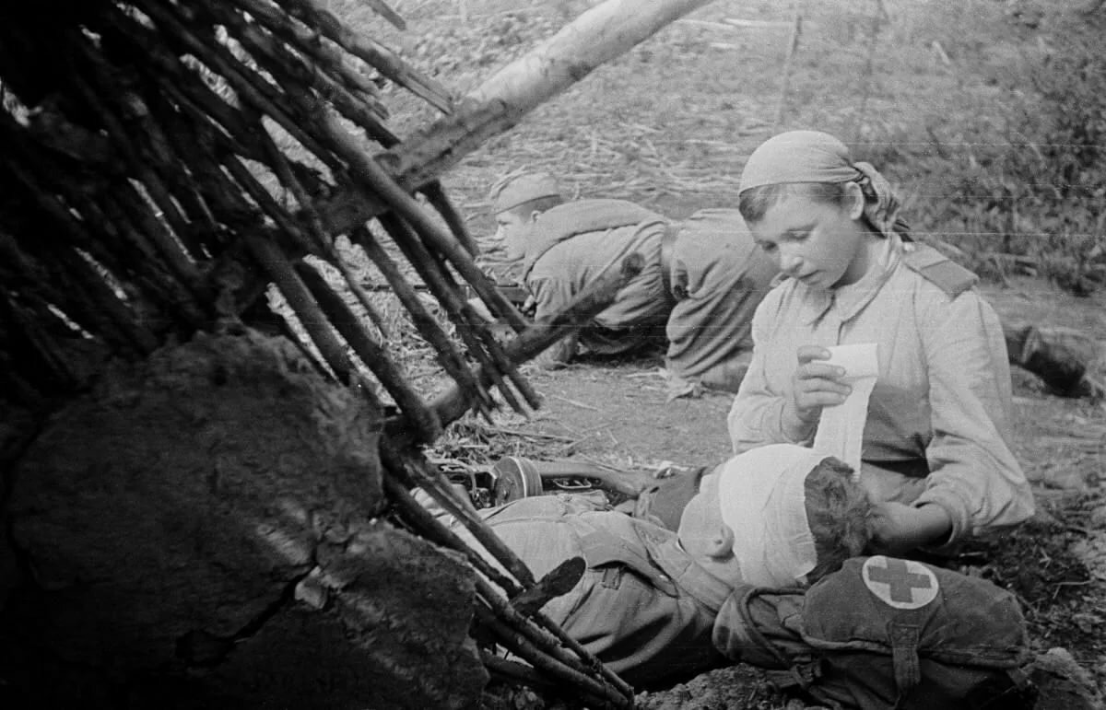

Слайд 7. Победа!!!
Как вам кажется, о чем говорят эти снимки? Почему так много людей и цветов? Какую одну общую эмоцию мы видим на всех этих снимках? (общая эмоция - радость, потому что война закончилась. Мы видим, как встречают солдат домой, благодарят их за победу, видим счастье, любовь).
Правильно, ребята! 9 мая 1945 года наши войска одержали победу и вернулись домой в свои города и села, к своим родным и близким матерям, женам, любимым, детям. Всеобщее ликование и радость охватили всю страну, ведь это значило, что больше не будет страшных взрывов, стрельбы, крови, гибели родных и близких. Это значит, что наступил мир, где можно жить, любить, творить, строить, быть счастливым!!! Посмотрите еще раз на эти фотографии.
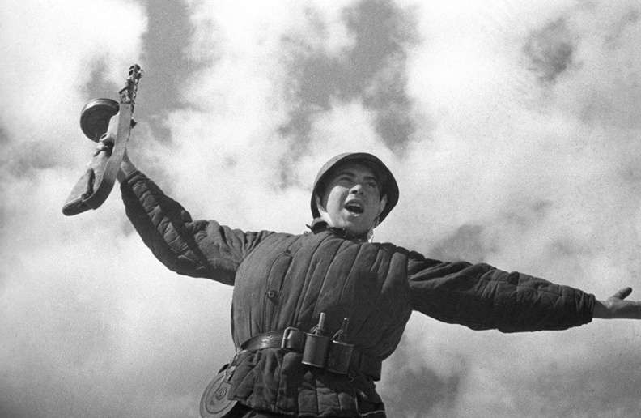 | 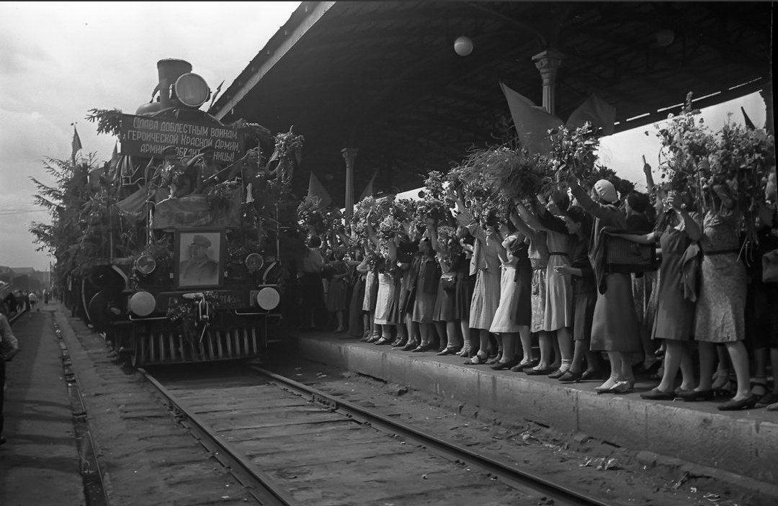
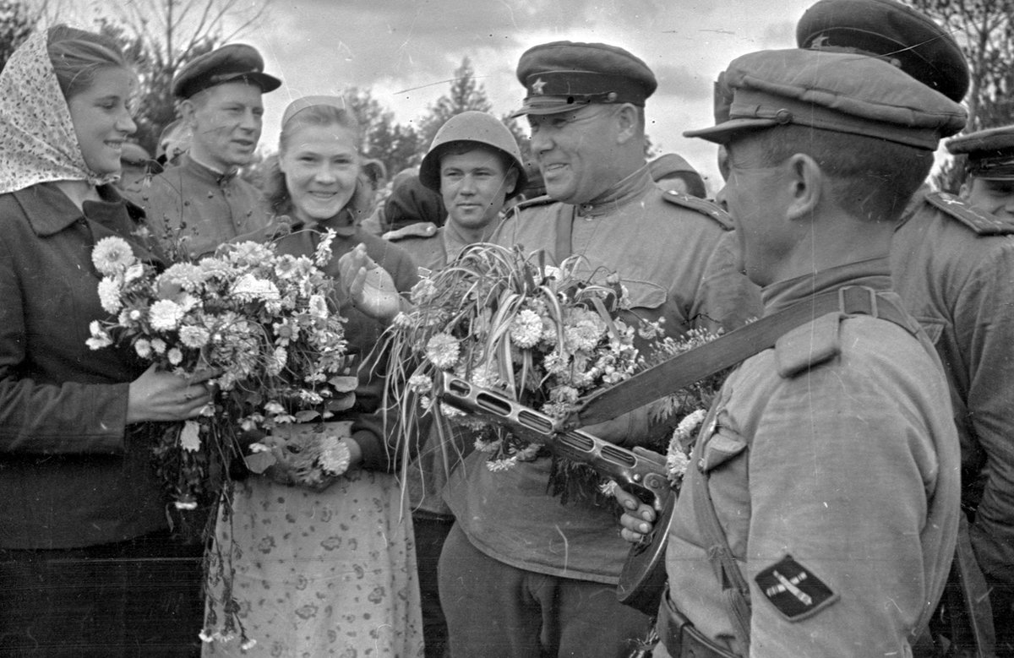 | 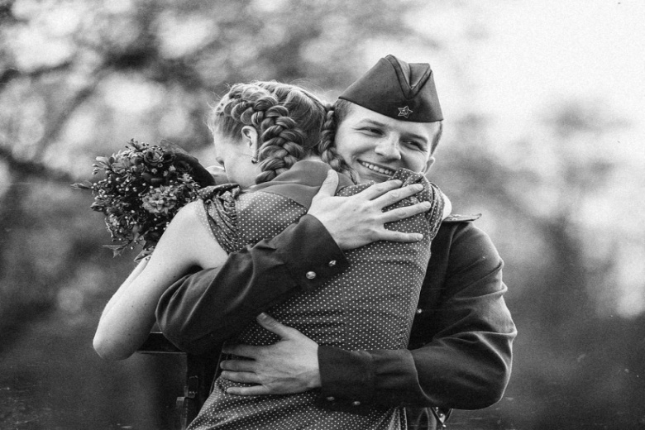

Что чувствуете и думаете сейчас вы, потомки героев ВОВ, зная, сколько бед и испытаний пришлось пройти нашему народу ради этой Победы, ради мира? (гордость, благодарность, радость, что мы победили, хочется сказать «спасибо»).
Как люди в нашей стране празднуют день Победы? (ответы детей)
И конечно, в этот день проходит парад на Красной площади в Москве и вечерний салют.
Давайте с помощью красок (карандашей) изобразим День Победы, Кремль, салют, радость, ликование, весну, цветущий май!
Дети рисуют под военные песни (Этот день Победы, Катюша, другие).
Рисунки вывешивают на магнитной доске.
Рефлексия
1. Ребята, кто ответит мне, о чём было наше занятие? (об эмоциях людей в годы ВОВ, о дне Победы)
2. Какие эмоции и чувства мы сегодня увидели на фотографиях? (тревога, страх, отчаяние, горе, ненависть к врагу, сострадание, нежность, радость, счастье, любовь)
3. Какими эмоциями наполнен День Победы для вас? (радостью, гордостью, благодарностью)

Давайте помнить о подвиге наших солдат, чтить их память и беречь мир на планете,
поскольку мир - это радость, это счастье, это любовь!

Спасибо за занятие!

Использованные источники:

1.Фотографии – источник: Яндекс.картинки > фото ВОВ, ссылка: https://yandex.ru/images?stype=image&lr=194&parent-reqid=1587125989719748-1388813360376298327012900-production-app-host-man-web-yp-185&source=wiz
2. Звуки мирного и военного времени - источник: сайт noisefx.ru
3. Песни победы: источник: https://audio-vk4.ru/

